# 宁波市文化遗产管理研究院 斗门爱国增产水闸处大运河宁波段 标志碑制作与安装服务需求

树立世界遗产标志碑是落实世界遗产保护管理工作的重要举措，以警示和告知社会公众和外国参观者该遗产所具有的非同寻常的特殊价值和世界意义。现根据实际保护工作需求，特采购本项目。

**一、项目概况**

**内容：**斗门爱国增产水闸处大运河宁波段标志碑暨世界遗产“中国大运河”遗产标志碑的制作与安装。

**数量：**1座。

**时间：**2021年9月20日前完成标志碑的制作；经我单位审核确认后5个工作日内于指定地点完成标志碑的安装。

**地点：**于宁波市余姚市马渚镇斗门村斗门爱国增产水闸处交货，并于交货当日完成安装。

# 二、项目预算

# 10万元（含税）。

以上费用包括制作并安装验收合格的遗产标志碑所产生的全部费用。

**三、技术要求**

遗产标志碑须根据《大运河遗产展示与标识系统设计指导意见》中的要求进行形态设计；碑身、碑座均须采用花岗岩(青色系列石材)整石进行制作；竖式碑身采用人工雕琢与局部自然造型相结合的肌理效果，与运河本体及历史风貌、周边环境相协调。标志碑具体样式、规格尺寸、界面信息设计与图文刻制要求等详见示意图。

# 

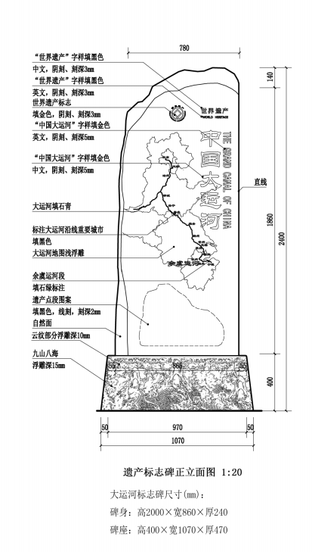

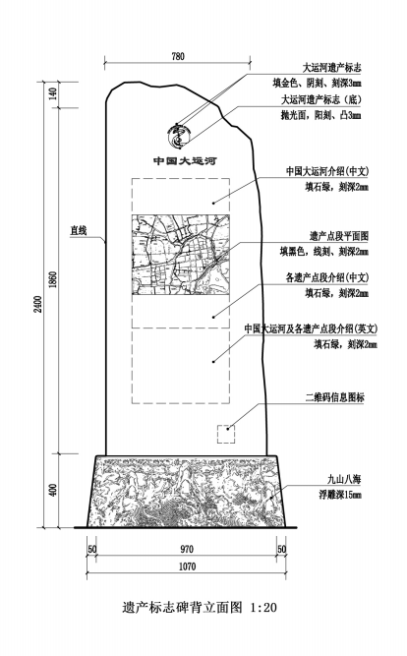

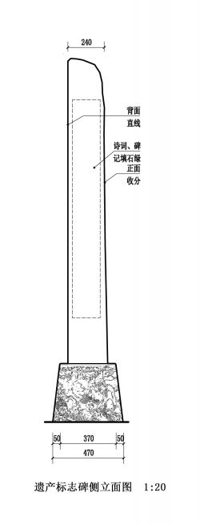

# 四、服务要求及质保

此标志碑用于马渚横河水利航运设施(斗门老闸)，对虞余运河的遗产进行解说。遗产点段文字介绍内容由甲方提供；碑体上的文字及图案、颜色选用等需由甲方确认后方可制作。

标志碑制作安装后，质保期为一年，质保期间出现文字图案掉漆、倾倒、裂隙等情况时，投标人须于项目需求方通知起24小时内响应，48小时内解决故障。

# 投标需知

# 投标单位须具有独立法人资格，经营范围含有花岗岩石材、石雕工艺品加工、安装、销售等相关内容；具有文物相关标志碑、展示牌制作安装工作业绩；报价不超过10万元。

# **投标单位符合上述要求的，为本项目合格投标单位。采购人**

# **按照采购人单位相关内部遴选程序，综合报价、业绩、资质等情况确定中标单位。**

# 合作经费分两次支付：第一次支付合同总金额的 50% ，支付时间为合同生效后的15个工作日内。第二次支付至工程审计结算价的100% ，支付时间为工程通过专家审核验收，工程审计结束后的15个工作日内。

# 合同正式签订前，中标单位支付中标金额5%的履约保证金。工程结束后，转为质量保证金，质保期满后全额无息返还。

# 投标材料：1.营业执照；2.加盖公章的工程方案；3.相关证明材料（业绩证明等）。